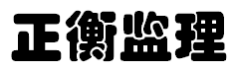


编号：MZCN-ZHJL-ZH--A012
监理第十一次会议纪要
工程名称：梅州综合保税区100MW-200MWh独立储能项目
2024年10月第12期
项目监理部（章）：
总监理工程师：
报告日期：2024年10月18日

监理会议纪要

工程名称；梅州综合保税区100MW-200MWh独立储能项目

编号；MZCN-ZHJL-ZH-A012
会议地点 | 总包办公室 | 会议时间 | 2024.10.18
组织单位 | 常州正衡电力工程监理有限公司 | 主持人 | 王登营
会议主题: | 监理例会
会议内容；关于施工现场安全、质量、进度及材料等事宜
总包单位；
- 本周安全文明施工良好，现场无安全事故发生。对新进人员进行登记及三级教育培训工作，及施工人员个人健康状况证及保险办理工作。
- 加强现场安全早班会教育制度，及安全文明施工管理制度，随时提高施工人员的安全生产意识。加强现场安全巡视，对现场用电不符合临时用电要求的加以整改。
- 目前现场储能设备基础模板制作及安装共完成16/20套、钢筋加工及邦扎完成18/20套、垫层浇筑完成20/20套，及笺板基础墙板浇筑完成16/20套施工。防雷接地完成18/20套施工。全场道路完成50%。雨水管道安装完成95米。
- 消防水池土方开挖完成，及垫层浇筑砼施工完成。电缆沟垫层完成浇筑砼170米。
5、严格按照设计图纸及相关规范进行施工以及技术交底工作，并对工程施工质量、进度加强管控。储能区域基础预埋、排水、防雷接地等在10月25日施工完成13-20号区域所有分项工程。做好报验工作，隐蔽工程施工必须上报监理部验收合格后才能进行下道工序施工。
6、基础承载力试验下周一进行检测。
7、与设计单位沟通抓紧图纸设计工作。
下周工作计划；
- 办理施工许可证（重新报规）。
- 办理消防备案。
- 协调设计院提供全站总平面图、围墙及大门、给排水及消防图纸。（上周计划外；电子版已提供，纸质版未提供）。
- 协调设计院提供升压站基础图，储能区一、二次图纸。
- 协调设计院提供消防泵房修改版施工图。
- 完成升压站设备排产计划。
- 储能区设备基础全部完成，包括防雷接地、给排水。储能13-20区域电缆沟施工完成，及回填土施工完成。北侧道路基础完成并压实。
- 消防水池笺板浇筑施工完成。
- 升压站预置舱基础及主变基础垫层浇筑完成。
- 围墙基础完成60/660米。
需要协调解决的问题；
- 设计院出图严重滞后，导致现场施工无法开展。
- 外送线路需加紧手续办理、设计出图；
监理单位；
安全方面；
本周安全文明施工良好，无安全事故发生。
- 要求总包单位加强现场安全施工管理，以及天气炎热做好防署降温、临时用电安全防范工作，新进人员必须登记，并进行三级教育、健康证、保险办理工作。对消防水池深基坑四周要进行栏杆防护，及现场白色垃圾的清理工作。确保现场的各项施工符合规定的安全要求。
- 要求总包单位早班会要保持正常开展，给工人增加安全意识、观念，以“预防为主、安全第一”的方针进行施工。
质量方面；
- 本周对现场钢筋邦扎、混凝土浇筑、木工制模、槽钢安装等检查基本符合设计及相关规范要求。但施工单位隐蔽工程排水管网施工及覆盖不符合设计图纸及规范要求，监理部下发通知单要求施工单位必须整改合格后上报监理部验收、合格才能进行下道工序施工。并要求总包单位加强施工质量管理，严格按照设计图纸及规范进行施工。以及混凝土成品养护工作。
- 要求总包单位对设备基础、消防泵房地基按设计要求做基础承载试验，监理部并下发了通知单要求总包单位执行。
- 要求总包单位雨水管道施工要上报专项施工方案，并对施工单位进行技术交底。严格按照设计及雨水图集、检查井图集进行施工。
- 要求总包单位进场材料及时报验送检，并登记台账。
- 要求总包单位对道路施工要熟悉图纸及相关图集，做好道路基础压实施工。
进度方面；
- 本周现场施工进度有所缓慢，现场技术人员不能满足本工程项目需求，要求总包单位增加技术、施工人员，并落实到位。将施工进度继续向前推进。同时要完善北侧道路基础的压实施工。以及设备进场的场地存放、设备吊装稳定性方案上报工作。
- 要加强本工程的设计图纸工作，出具施工蓝图进行现场施工。以及外网施工计划的落实。
- 要求总包单位储能区域设备基础及管网、防雷接地、排水管道等隐蔽工程必须在2024年10月25日基本完成。以及消防泵房笺板浇筑砼施工。
资料方面；
1、总包单位施工资料要同步进行，进场材料、工程分项验收要提前进行报验，上报监理项目部。
业主单位；
- 与设计院沟通出具图纸设计工作。
- 要求总包单位加强安全、质量、进度管理。

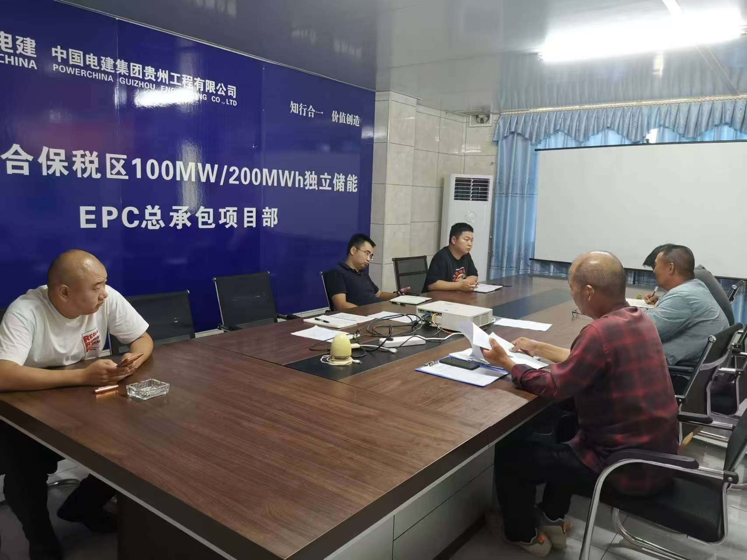

注：本表一式3份，由目监理单位整理；建设单位、监理单位、总包单位各一份，签字见附件

